**TAREA PRACTICA #7 SERVOMOTOR Y SENSOR DE DISTANCIA**

**INSTRUCCIONES:**

1.- UTILIZAR CODIGO BASE DEL SENSOR DE DISTANCIA Y COMBINARLO CON EL CODIGO BASE DEL SERVOMOTOR VISTO EN CLASE.

2.- CUANDO LA DISTANCIA ESTE ENTRE 0 Y 5cm EL SERVOMOTOR DEBERA MANTENERSE EN 0°.

3.- CUANDO LA DISTANCIA ESTE ENTRE 6 Y 10cm EL SERVOMOTOR DEBERA MANTENERSE EN 90°.

4.- CUANDO LA DISTANCIA ESTE ENTRE 11 Y 15cm EL SERVOMOTOR DEBERA MANTENERSE EN 180°.

5.- CUANDO LA DISTANCIA SEA MAYOR A 15 cm, EL SERVOMOTOR DEBERA REGRESAR A 0° E IMPRIMIR LA LEYENDA “FUERA DE RANGO EN VEZ DE LA DISTANCIA E IMPRIMIR LA POSICION DEL SERVO”.

6.- El PROGRAMA DEBERA TENER ENCABEZADOS CON FECHA, HORA, DISTANCIA Y POSICION DEL SERVOMOTOR.

7.- CONTENIDO DEL DOCUMENTO: CODIGO COMPLETO Y COMENTADO, FOTO DE RESULTADOS EN PANTALLA, FOTO DE LAS CONEXIONES.

8.- PEQUEÑO VIDEO DEL FUNCIONAMIENTO DE SU SERVOMOTOR (ESTE ENVIAR POR MESSENGER, CORREO ELECTRONICO, O PEGAR EL LINK A YOUTUBE).

NOTA: SE CALIFICARÁ CADA PUNTO ARRIBA MENCIONADO, ESTA PRACTICA NO LLEVA BASE DE DATOS, Y REGRESAR EL DOCUMENTO EN FORMATO PDF.

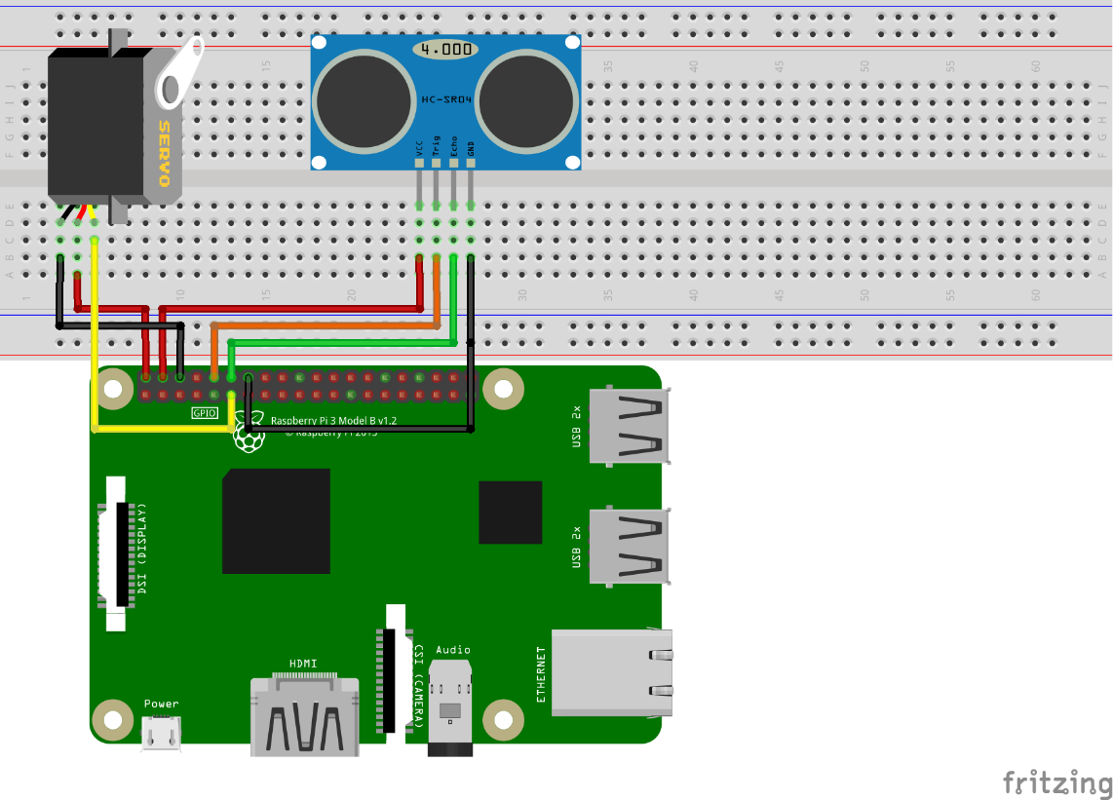

[VIDEO](https://youtu.be/XnyOxY4q--0)